

IS410-, PROGRAMACION ORIENTADA A OBJETOS

PRIMER PERIODO 2019

Informe de Proyecto de Clase

Elaborado por:

|  |  |
| --- | --- |
| **Roberto Carlo Durán Rodríguez** | **20131001785** |
|  |  |

Catedrático: Erick Vladimir Reyes Marín

# Contenido

Contenido 2

Introducción 3

Herramientas utilizadas 3

Mockups 4

Landing Page: 4

Página principal: 5

Formulario de Registro como cliente: 6

Formulario de registro como cliente por redes sociales 7

Formulario de afiliación como empresa 8

# Introducción

El presente informe detalla la elaboración de la pagina de promociones llamada “Promo Activa” en la que mediante publicaciones detalladas se podrá ofrecer descuentos por parte de diversas empresas de diversos rubros al utilizar tarjetas de crédito o debito del banco ficticio llamado Banco Activa. En la primera etapa del desarrollo de esta pagina se utilizo la herramienta gliffy.com para la elaboración de los diferentes Mockups de formularios desarrollados.

# Herramientas utilizadas

* Gliffy: Es una herramienta gratuita y online para crear mockups de un sitio web. Cuenta con una librería de esquemas y con una API para que los desarrolladores puedan integrar la herramienta con sus aplicaciones. En cuanto a herramientas de mockups, es una de las opciones más potentes.

# Mockups

## Landing Page:

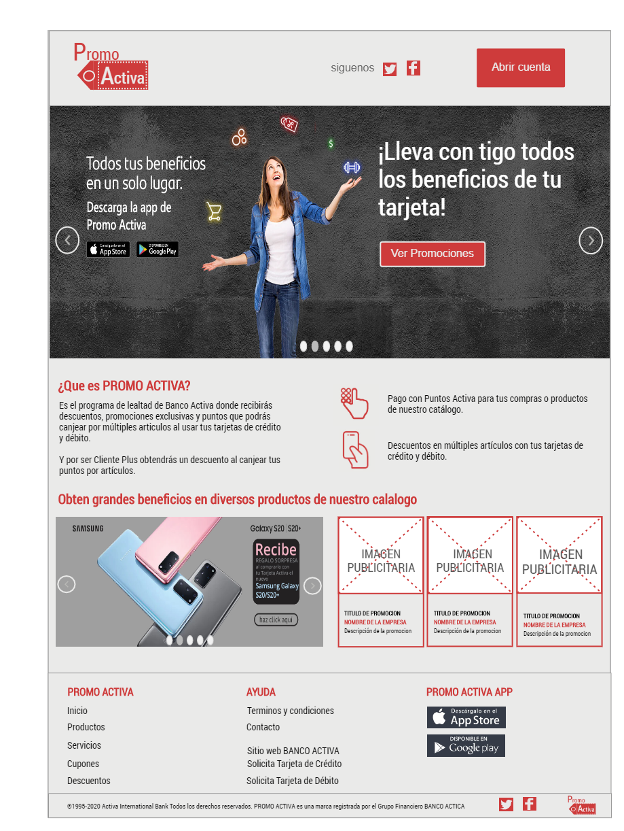

## Página principal:

## Formulario de Registro como cliente:

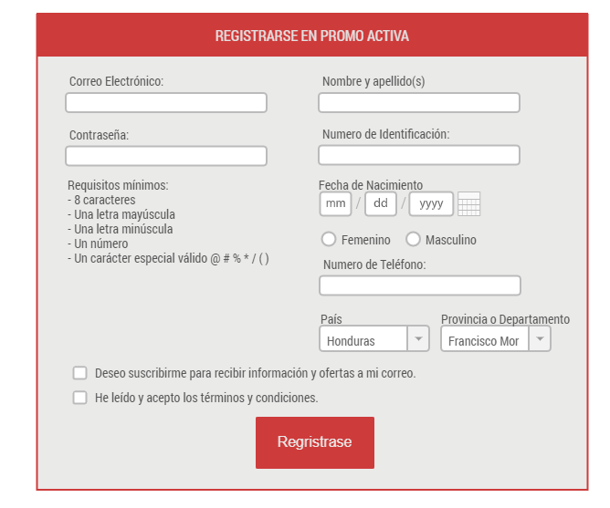

## Formulario de registro como cliente por redes sociales

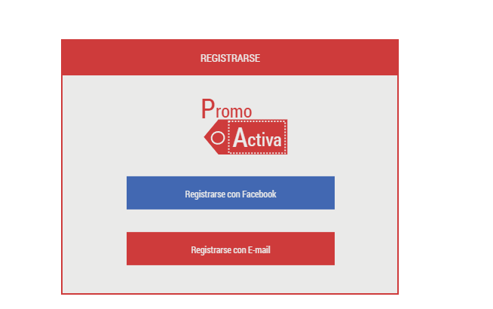

## Formulario de afiliación como empresa

